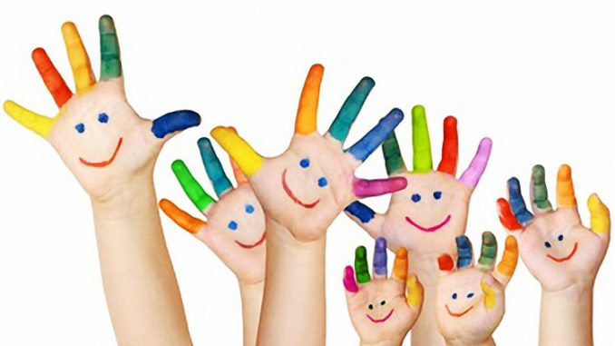
Консультация тифлопедагога Павловой И.П.
Игры с предметами домашнего обихода на развитие мелкой моторики.
Проведение игр, которые предложены вашему вниманию, не требует наличия каких-то специальных игрушек. В них используются подручные материалы, которые есть в любом доме: прищепки, пуговицы, бусинки, крупа, зубочистки и т.д.
- Яркий поднос, мелкая крупа: Тонким равномерным слоем рассыпьте по подносу любую мелкую крупу. Проведите пальчиком ребёнка по крупе. Получится яркая контрастная линия. Позвольте малышу самому нарисовать несколько хаотичных линий. Затем попробуйте вместе нарисовать какие-нибудь предметы (забор, дождик, волны), буквы и т.д.
- Пуговицы разного цвета и размера: Сначала выложите из пуговиц рисунок сами, затем попросите ребенка сделать то же самостоятельно. Позднее можно предлагать ребёнку придумывать свои варианты рисунков. Из пуговичной мозаики можно выложить бусы, мячики, неваляшку, снеговика, бабочку и т.д.
- Круглая щетка для волос: Ребёнок катает щётку между ладонями, приговаривая:
"У моей ёлочки колючие иголочки.
У сосны и ёлки зимой зелёные иголки.
Ёлочку колючую срубили топором,
Пушистую зелёную принесли к нам в дом".
- Решётка для раковины: (обычно она состоит из множества клеточек). Ребёнок ходит указательным и средним пальцами, как ножками, по этим клеткам, стараясь делать шаги на каждый ударный слог. "Ходить" можно поочерёдно то правой, то левой рукой, а можно - и двумя одновременно, говоря:
"В зоопарк мы пришли.
К каждой клетке подошли.
И смотрели всех подряд:
Медвежат, волчат, бобрят".
- Игры с зубочистками
«Подъёмный кран». Ребёнок собирает зубочистки (счётные палочки или спички) одними и теми же пальцами разных рук (подушечками): двумя указательными, двумя средними и т.д.«Колодец». Строим "сруб" из зубочисток, счётных палочек или спичек. Чем выше и ровнее сруб, тем лучше.
- Пробки от пластиковых бутылок:Две пробки кладем на столе резьбой вверх. Это - "лыжи". Игра проводится на гладкой поверхности стола, на которой находятся предметы, условно изображающие различные объекты (дерево, сугроб, горка и др.). Указательный и средний пальцы встают в пробки, как ноги. Двигаемся на "лыжах", делая по шагу на каждый ударный слог:
«Мы на лыжах шли – шли
И до дерева дошли.
Дерево мы обошли
И дальше пошли.
Мы на лыжах шли-шли,
До сугроба мы дошли.
Мы сугроб обошли
И дальше пошли
- Носовой платок (или полиэтиленовый мешочек: Ребенок комкает, начиная с уголка, носовой платок так, чтобы он весь уместился в кулачке.

